点击状态栏授权管理
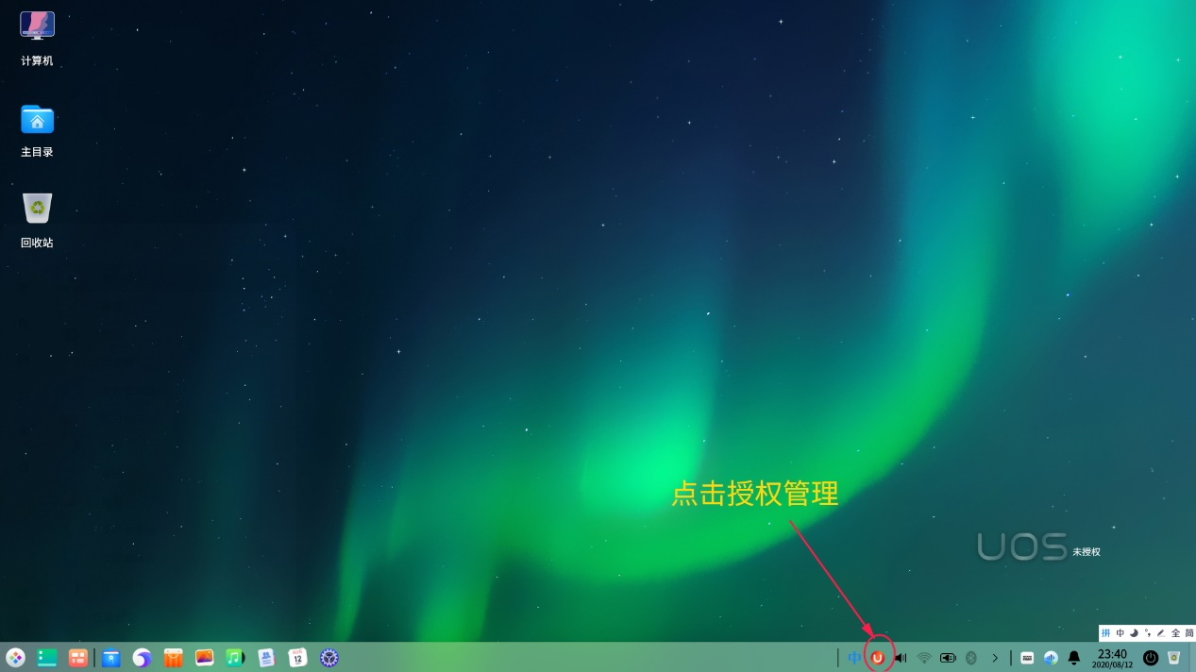

弹出激活信息，点击试用期激活
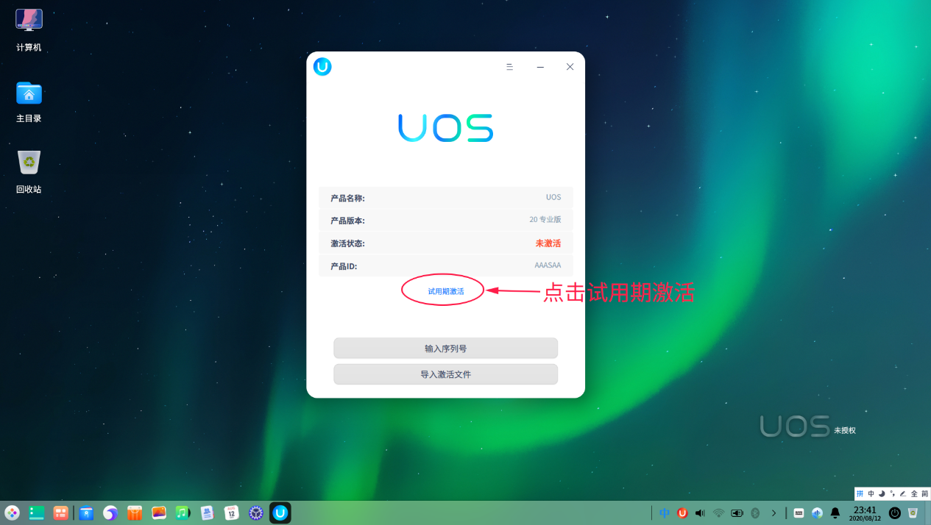

试用期激活后设置→通用→开发者模式
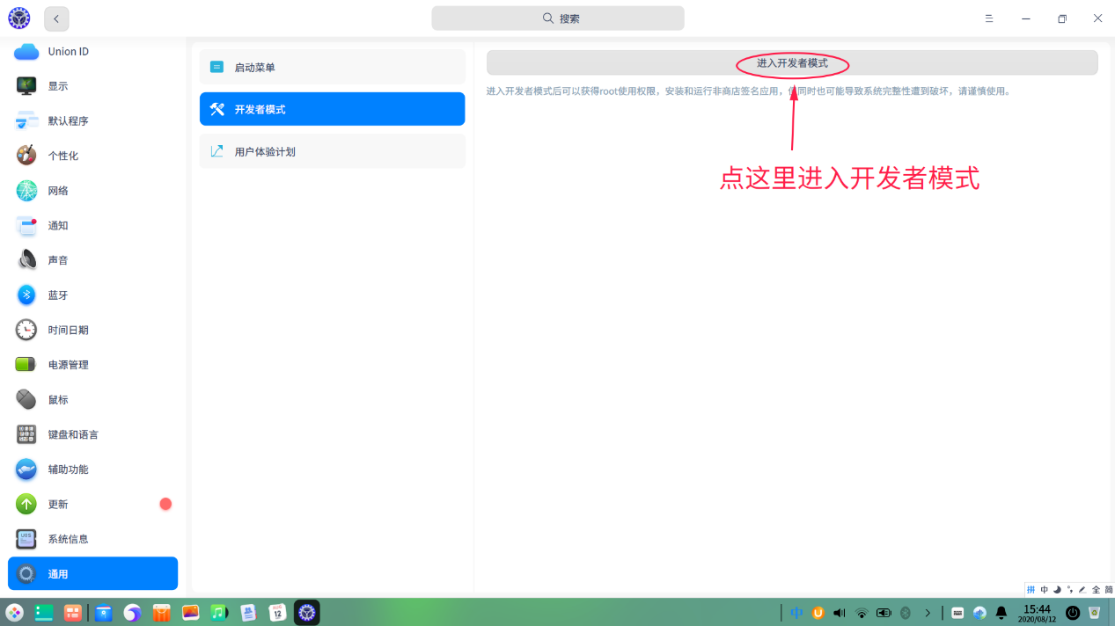

点击离线激活，然后导出机器信息，路径默认即可

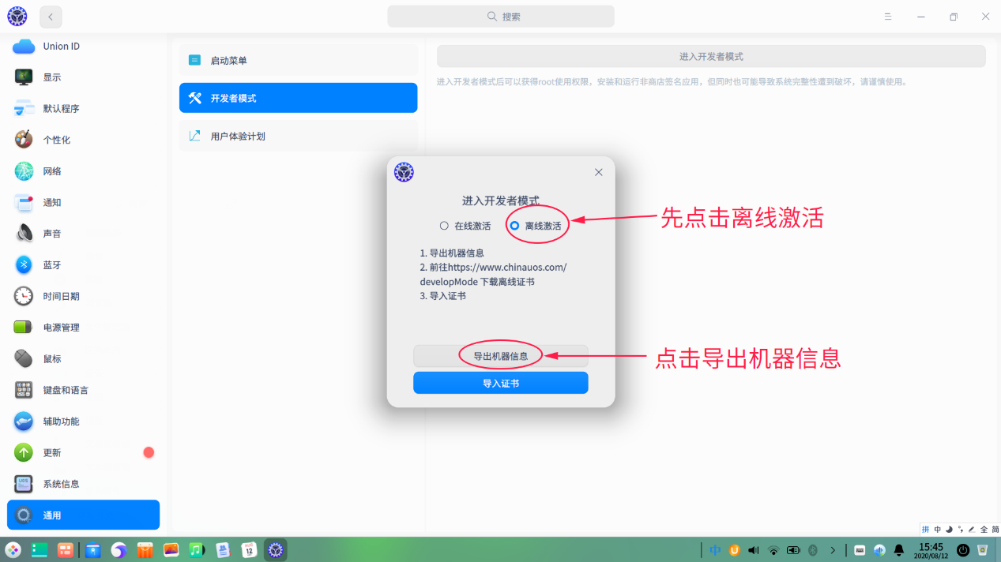

然后进入图中官网，必须要登录，点击合作伙伴→打开开发者模式→点击上传机器信息
上传完机器信息便可下载离线证书，然后在下图界面导入证书即可进入开发者模式
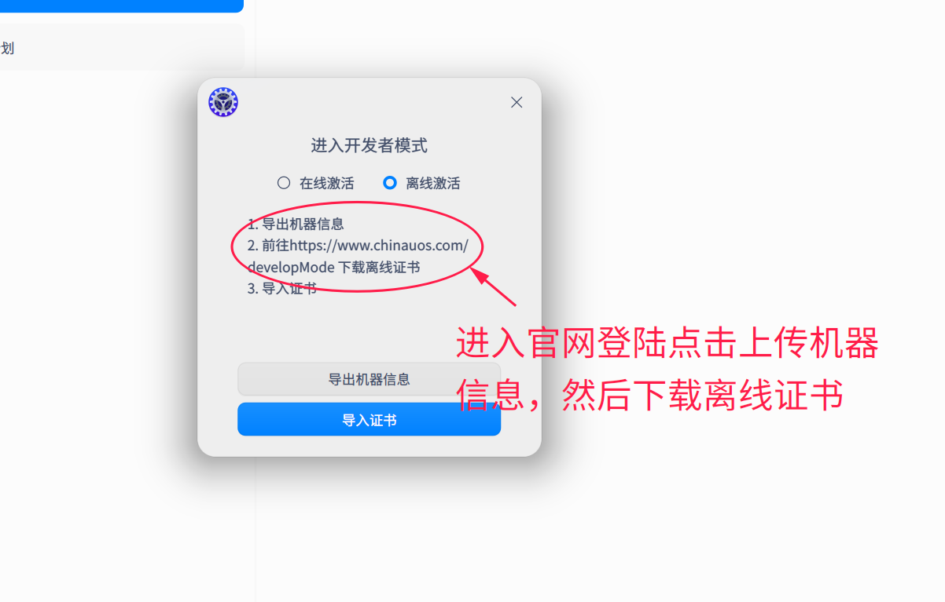

UOS tool在使用时请进入root模式，
在终端输入sudo su
输入密码即可。

